BILANCIO DI MISSIONE

La Fondazione Cassa di Risparmio di Terni e Narni ha realizzato la propria attività istituzionale attuando le linee progettuali indicate nel Documento Programmatico Previsionale, predisposto dal Consiglio di Amministrazione sulla base dei criteri stabiliti dal Comitato di Indirizzo.

Il suddetto Documento, approvato dal Comitato il 22 ottobre 2010, con il preventivo parere dell’Assemblea dei Soci, prevedeva la ripartizione delle risorse finanziarie in cinque settori rilevanti e in uno ammesso, ai sensi del vigente statuto.

La Fondazione nell’esercizio 2011 ha pertanto destinato le proprie disponibilità economiche nei seguenti sei settori:

Settori rilevanti
- Ricerca scientifica e tecnologica
- Arte, attività e beni culturali
- Salute pubblica, medicina preventiva e riabilitativa
- Educazione, istruzione e formazione, incluso l’acquisto di prodotti editoriali per la scuola
- Volontariato, filantropia e beneficenza
Settore ammesso
- Sviluppo locale

Entro questi ambiti funzionali e con riferimento al contesto territoriale, la Fondazione ha inteso perseguire gli obiettivi di conservazione e valorizzazione del patrimonio storico e artistico, di diffusione della cultura locale, di sviluppo dell’istruzione scolastica, con particolare attenzione per quella universitaria, di miglioramento dell’assistenza sanitaria e di soccorso e solidarietà alle categorie sociali più bisognose. Ha quindi programmato e attuato “iniziative proprie”, quali la realizzazione di interventi di restauro di beni storico artistici, la pubblicazione di libri, la realizzazione di mostre, l’acquisto di opere d’arte, la dotazione di apparecchiature per le strutture ospedaliere locali, e ha sostenuto, con contributi e finanziamenti, “iniziative promosse e realizzate da terzi”.
Ha altresì partecipato alle iniziative promosse dalla Consulta delle Fondazioni Umbre, costituitasi nel 2004.
Tra le “iniziative proprie” una parte significativa è rappresentata dai restauri di opere d’arte fruibili dal pubblico, che fin dal 1992 la Fondazione cura direttamente scegliendo il bene da restaurare, di propria iniziativa o dietro segnalazione della proprietà e appaltando i lavori a mezzo di licitazione privata, dopo aver invitato alla presentazione di offerte ditte di elevata qualificazione professionale, preferibilmente operanti nel territorio.
Nel corso del presente esercizio sono stati deliberati 17 nuovi interventi di restauro, che hanno interessato dipinti murali e su tela, stucchi, affreschi, sculture lignee, strumenti musicali e reperti archeologici.
Tutti gli interventi di restauro vengono realizzati sotto l’alta sorveglianza della Soprintendenza per i Beni Storici, Artistici ed Etnoantropologici e della Soprintendenza per i Beni Archeologici dell’Umbria, alle quali si rivolge un vivo ringraziamento per l’apprezzato contributo.
Sempre nell’ambito delle “iniziative proprie”, la Fondazione pone poi ogni anno la propria attenzione all’acquisizione di opere d’arte per la propria quadreria, acquistando da primarie Case d’Aste nazionali o da accreditati antiquari dipinti di stimato interesse.
In questo esercizio la Fondazione ha acquistato dalla casa d’asta belga De Vuyst un interessante dipinto ad olio su tela firmato da Alceste Campriani e raffigurante Venezia, Rialto.
Campriani nacque a Terni nel 1848, ma si formò all’Accademia napoletana tra il 1862 e il 1869. L’amicizia con De Nittis e la sue notevoli qualità artistiche, gli aprirono le porte dei mercanti internazionali, tra cui il francese Eugene Goupil, che lo assunse nella sua scuderia di pittori e ciò gli procurò una fama notevole. Nell’ultima fase della sua attività artistica, Alceste Campriani si trasferì in Toscana, dove morì a Lucca nel 1933.
Per la valutazione dell’opera onde poter partecipare all’asta, la Fondazione si è avvalsa dell’Istituto Matteucci di Viareggio, specializzato nello studio e nella catalogazione dell’arte italiana del XIX secolo.
L’acquisto di questa bella veduta di Venezia ha rappresentato per la Fondazione un’operazione di “recupero” di un’opera d’arte realizzata da un pittore locale, apprezzato in ambienti internazionali, che rischiava di essere definitivamente allontanata dal luogo d’origine del suo artefice.
Tutti i quadri di proprietà della Fondazione sono fruibili da parte della cittadinanza in orari e giorni stabiliti da un apposito Regolamento, che disciplina anche le modalità di esposizione e di eventuale concessione in comodato gratuito a terzi per mostre aperte al pubblico.

Altra “Iniziativa propria” è rappresentata dalla realizzazione di mostre che la Fondazione, ormai da alcuni anni, cura direttamente profittando delle ampie sale espositive site al secondo piano di palazzo Montani Leoni, sua residenza. Nell’esercizio 2011 sono state deliberate e in parte realizzate tre importanti rassegne:
- L’arte dell’intaglio, l’arte del restauro. Esempi di statuaria e carpenteria nell’Umbria meridionale (secc. XIII-XVII), 23 settembre-9 ottobre 2011
- Felice Fatati, 27 ottobre-31 dicembre 2011
- Otello Fabri, 11 febbraio-31 marzo 2012 - 31
Nella prima mostra, organizzata in collaborazione con la Soprintendenza per i Beni Storici, Artistici ed Etnoantropologici dell’Umbria nell’ambito delle Giornate Europee del Patrimonio, sono state esposte opere lignee restaurate dalla Fondazione tra il 2003 e il 2011. Una bella scultura raffigurante la Madonna col Bambino proveniente dalla collegiata di Santa Maria Assunta di Otricoli e databile al XIII secolo, la piccola pala raffigurante l’Assunta attribuita a Niccolò di Liberatore, detto l’Alunno, del XV secolo con la sua bella cornice lignea del 1692, provenienti dalla chiesa parrocchiale di Alviano; la statua dell’Addolorata dei primi decenni del XVI secolo proveniente dalla Cattedrale di Santa Maria Assunta di Terni; il San Benedetto da Norcia, scultura lignea del XVII secolo proveniente sempre dalla parrocchiale di Alviano.

La seconda mostra, dedicata a Felice Fatati (Arrone (Tr) 1908-Terni 1977), ha visto l’esposizione di 87 opere, molte delle quali inedite, tra dipinti, disegni ed acquarelli datati tra il 1937 e il 1977, anno della morte dell’artista. Si è trattato di una importante iniziativa culturale che, oltre a rendere omaggio ad una rilevante figura di artista, che ha onorato la città di Terni e l’intera Umbria, ha inteso ricordare la figura di Felice Fatati a tutti coloro che lo hanno conosciuto anche come medico e farlo conoscere alle giovani generazioni

Infine la rassegna intitolata Otello Fabri (Terni, 1919-2001), esponente di spicco del panorama pittorico umbro del Novecento. L’esposizione, organizzata nel 2011 e attualmente in corso, offre una visione completa della produzione del pittore e incisore ternano scomparso dieci anni fa. La mostra, infatti, guida il visitatore in un viaggio ideale attraverso un lungo percorso artistico, che ha visto Fabri originale interprete delle diverse tecniche pittoriche e grafiche: olio, pastello, acquarello, disegno, incisione xilografica e calcografica, tutte padroneggiate con grande maestria. Una intensa produzione artistica, la sua, che dai primi anni Sessanta al 2001 lo ha fatto conoscere e apprezzare tra i maggiori pittori della sua terra, in Italia e fuori dai confini nazionali.
All’interno di questa mostra, un piccolo preview dedicato a Paolo Aguzzi (Castelleone di Suasa 1922- Terni 2004), allievo di Fabri, abile incisore e disegnatore.

Come “Iniziative proprie” nel settore dell’arte e cultura, la Fondazione cura inoltre direttamente l’edizione di volumi di arte e di storia. Oltre alla collana Arte e territorio. Interventi di restauro, di cui è prevista prossimamente la quinta uscita, nel 2011 è stato presentato il volume Palazzo Montani Leoni. Sede della Fondazione Cassa di Risparmio Terni e Narni.
Il volume illustra la lunga storia di questo bel palazzo nobiliare ternano eretto nel lontano 1584 dalla famiglia Fazioli e che dalla fine dell’800 ospitò prima la Cassa di Risparmio di Terni e poi, dal 1992, è residenza della Fondazione.
Di palazzo Montani Leoni, sino ad oggi, poche pubblicazioni se ne erano occupate e solo con brevi cenni. È stato per questo motivo che la Fondazione – al termine di tutti i lavori di ammodernamento e di restauro del fabbricato condotti in varie fasi a partire dal 1995 sino al 2009 –, ha inteso promuovere uno studio sistematico sulla storia dell’edificio e dei suoi “abitanti”. Due anni di studi, di ricerche archivistiche e bibliografiche, nonché di una attenta campagna fotografica, hanno portato alla stampa del volume realizzato da un gruppo di storici, professionisti e studiosi locali che, con passione, affiatamento e spirito collaborativo, hanno saputo trarre il meglio dalle informazioni raccolte e desunte dalle fonti. Al volume, curato da Anna Ciccarelli, hanno collaborato Paolo Pellegrini, Paolo Leonelli, Francesco Santaniello, Giuseppe Belli, Fabrizia Trevisan, Maria Laura Moroni.

Tornando alle attività svolte dalla Fondazione, un altro settore in cui sono state realizzate “iniziative proprie” è quello della sanità dove, a seguito di richieste pervenute dalle locali strutture ospedaliere, si è provveduto all’acquisto diretto e alla donazione di importanti e nuove apparecchiature.
L’intervento più significativo è stato realizzato per l’Ospedale “S. Maria” di Terni, per il quale la Fondazione ha proceduto all’acquisto diretto della PET TAC. Un consistente impegno economico a valere su due esercizi per una spesa complessiva di 1.530.000 Euro. L’apparecchiatura, altamente all’avanguardia, consentirà ai cittadini di non doversi più spostare da Terni per effettuare un esame così delicato ed importante. La Fondazione ha finanziato anche tutti gli interventi edili ed impiantistici per rendere i locali dell’ospedale idonei ad accogliere con prontezza ed efficienza l’apparecchiatura.

Per quanto riguarda l’attività erogativa a sostegno di “progetti e iniziative realizzate da terzi”, oltre ai consueti contributi che annualmente vengono destinati alle associazioni culturali e musicali, alle amministrazioni locali, agli enti assistenziali e ad altri organismi, anche in questo esercizio la Fondazione ha sostenuto le Istituzioni del territorio che promuovono programmi di ricerca scientifica, attività sanitarie, assistenziali, educative e di volontariato, qualificati ed attendibili.
Nel settore dell’istruzione e della ricerca scientifica, oltre al sostegno alle scuole della provincia per il miglioramento delle proprie dotazioni didattiche, è proseguito l’impegno economico in favore dei corsi universitari di Terni e di Narni.

Per quanto concerne le iniziative più rilevanti promosse in comune con la Consulta delle Fondazioni umbre, è stato stanziato un contributo per i lavori di ristrutturazione del Santuario della Madonna del Transito in Canoscio, situato nei pressi di Città di Castello ed è stato deliberato un contributo per il Centro di Solidarietà “Don Guerrino Rota” per opere di adeguamento dell’immobile di Castel Ritaldi per la realizzazione del progetto “Donne e dipendenza da sostanze stupefacenti, alcolismo, disagio psicologico, disturbi alimentari- Madri con bambini”.

In sintesi, tra iniziative proprie, in comune con la Consulta e contributi per progetti e richieste di terzi, la Fondazione ha deliberato nel corso dell’esercizio 2011 nei sei settori, 287 impegni di spesa per un ammontare complessivo di Euro 3.723.629,79.
Le richieste di contributo non accolte e archiviate sono risultate 132.
Nella tabella che segue sono esposti il numero complessivo degli interventi e gli importi deliberati al 31/12/2011 per ciascun settore, confrontati con i dati indicati nel Documento Programmatico Previsionale deliberato il 22/10/2010:
Settori rilevanti | Impegni di spesa deliberati | Consuntivo 2011 | DPP 2011
Ricerca scientifica e tecnologica | 9 | 430.800,00 | 430.000,00
Arte, attività e beni culturali | 142 | 943.734,71 | 863.000,00
Salute pubblica, medicina preventiva e riabilitativa | 7 | 938.300,00 | 805.000,00
Educazione, istruzione e formazione, incluso l’acquisto di prodotti editoriali per la scuola | 63 | 726.300,08 | 720.000,00
Volontariato filantropia e beneficenza | 58 | 586.995,00 | 586.000,00
Altro settore statutario ammesso
Sviluppo Locale | 8 | 97.500,00 | 96.000,00
Totali | 287 | 3.723.629,79 | 3.500.000,00

Il maggiore importo deliberato rispetto a quello preventivato nel DPP dipende dal recupero in corso di esercizio di residui passivi di stanziamenti deliberati in precedenti anni, nei medesimi settori, per i quali si è verificata una minore spesa o una mancata utilizzazione.

Il grafico che di seguito si riporta rappresenta i dati percentuali delle risorse deliberate nei singoli settori di intervento.

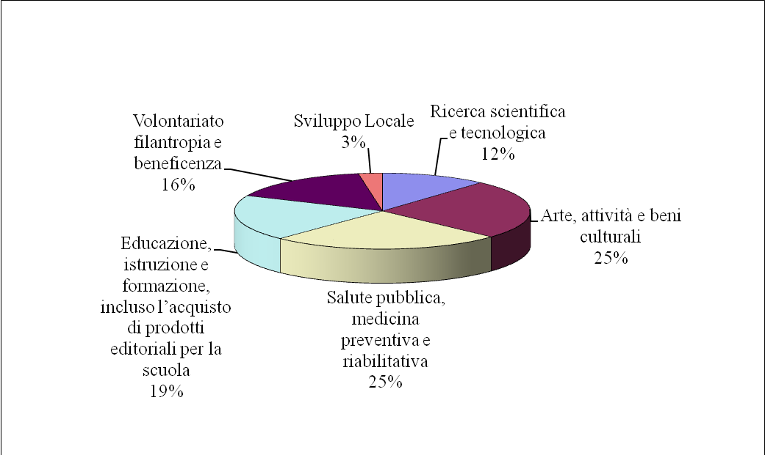

PROSPETTO DELLE EROGAZIONI EFFETTUATE NELL'ESERCIZIO 2011
 |  | SETTORI |  |  |  |  |  | TOTALE
 |  | A  Ricerca scientifica e tecnologica | B  Arte, attività e beni culturali | C  Salute pubblica, medicina prev. e riabilitativa | D Educazione istruzione e formazione | E Volontariato, filantropia e beneficenza | F Sviluppo locale
+ | Totale delle delibere assunte nell’esercizio | 430.800,00 | 943.734,71 | 938.300,00 | 726.300,08 | 586.995,00 | 97.500,00 | 3.723.629,79
- | Erogazioni rinviate all'esercizio successivo a fronte di delibere dell’esercizio 2011 | 313.300,00 | 579.030,34 | 936.812,00 | 301.102,88 | 307.367,91 | 61.000,00 | 2.498.613,13
= | Erogazioni effettuate nell'esercizio a fronte di delibere dell'esercizio | 117.500,00 | 364.704.37 | 1.488,00 | 425.197,20 | 279.627,09 | 36.500,00 | 1.225.016,66
+ | Erogazioni effettuate nell’esercizio a fronte di delibere di precedenti esercizi | 230.218,30 | 488.990,04 | 153.925,10 | 559.315,51 | 174.412,56 | 28.443,95 | 1.635.305,46
= | Totale delle erogazioni effettuate nell'esercizio | 347.718,30 | 853.694,41 | 155.413,10 | 984.512,71 | 454.039,65 | 64.943,95 | 2.860.322.12

I residui per erogazioni deliberate in attesa di essere effettuate ammontano a fine anno 2011 ad Euro 6.446.827,05=. Essi si riferiscono:
- al settore “Ricerca scientifica e tecnologica”, che presenta un residuo di Euro 1.079.327,56, rispetto a Euro 1.053.295 dello scorso esercizio. La parte più consistente del residuo si riferisce a progetti in corso di realizzazione in particolare nell’ambito universitario;
- al settore “Arte, attività e beni culturali”, che presenta un residuo di Euro 1.387.905,07 rispetto a Euro 1.378.624 del 2010, prevalentemente per interventi di restauro e per progetti in corso di realizzazione, quali mostre, pubblicazioni di volumi, manifestazioni varie;
- al settore “Salute pubblica, medicina preventiva e riabilitativa”, che presenta un residuo di Euro 2.314.043,17, rispetto ad Euro 1.507.986 dello scorso esercizio, riguardante in maggioranza lo stanziamento per l’acquisto di apparecchiature per l’Azienda ospedaliera “S. Maria” di Terni, quali in particolare la PET TAC che verrà installata entro la metà del 2012;
- al settore “Educazione, istruzione e formazione”, che presenta un residuo di Euro 1.007.367,59, rispetto ad Euro 1.227.858 dell’anno passato, dovuto ai rilevanti stanziamenti in favore dei corsi universitari di Terni e per la realizzazione del progetto Wireless nelle scuole;
- al settore “Volontariato, filantropia e beneficenza”, che presenta un residuo di Euro 462.288,11, rispetto a Euro 282.365 del 2010, riferibili a progetti in corso di realizzazione;
- al settore “Sviluppo locale”, che presenta un residuo di Euro 195.895,55 rispetto ad Euro 223.924 dell’anno scorso, per progetti in corso di realizzazione.
La Fondazione pone il massimo impegno e cura per un sollecito utilizzo delle somme stanziate e deliberate gradualmente nel corso dell’esercizio con comunicazione tempestiva ai beneficiari e segnalazione di scadenza di contributo da erogare.
Di seguito vengono descritti gli interventi di maggior rilievo; l’elenco completo delle erogazioni deliberate dalla Fondazione nel periodo 01/01/2011- 31/12/2011, con l’indicazione del beneficiario, dell’iniziativa e dell’importo stanziato, è riportato, invece, in calce al presente bilancio.

Interventi di maggior rilievo deliberati nell’esercizio
RICERCA SCIENTIFICA E TECNOLOGICA
Nel settore della ricerca scientifica e tecnologica sono stati stanziati nel 2011 complessivi Euro 430.800,00.
Una significativa parte degli stanziamenti di questo settore, pari ad Euro 123.300,00, è stata indirizzata all’Università degli Studi di Perugia, Polo Scientifico e Didattico di Terni, quale finanziamento per ricercatori, mentre Euro 120.000,00 sono stati destinati a progetti di ricerca o all’acquisto di apparecchiature per l’Azienda Ospedaliera “S. Maria” di Terni.
La Fondazione, in qualità di ente fondatore, ha inoltre destinato 100.000 Euro per l’attività istituzionale della “Fondazione Cellule Staminali”, oltre ad un contributo di Euro 32.000,00 per l’acquisto di un microscopio e di un termociclatore.
La Fondazione Cellule Staminali si è costituita nel febbraio del 2006 ed ha per scopo “la promozione ed il sostegno allo sviluppo ed alla diffusione della ricerca nel campo medico, biologico e biotecnologico con particolare riferimento alla ricerca nel settore della bioingegneria, ingegneria dei tessuti, cellule staminali e della medicina riparativa”.

ARTE, ATTIVITÀ E BENI CULTURALI
Nel settore dell’arte, attività e beni culturali sono stati approvati stanziamenti per complessivi Euro 943.734,71, ripartiti come segue:
- ai restauri di opere d’arte Euro 256.360,00

Gli interventi di maggior rilievo hanno riguardato:
- a Terni: chiesa di San Francesco, il completamento dello stanziamento per il restauro delle superfici lapidee del prospetto laterale destro e dell’abside; CAOS, Museo Archeologico, il restauro della tomba bisoma n. 26, risalente all’età del ferro, rinvenuta nella necropoli delle Acciaierie di Terni; nella frazione di Collescipoli, chiesa di Santa Maria del Colle, il restauro, con la collaborazione della CEI, dell’organo positivo databile tra la fine del 1600 e la prima metà del 1700; nella delegazione di Cesi, chiesa di Santa Maria Assunta, il restauro della bella cantoria lignea;
- ad Amelia: chiesa del Crocifisso, il restauro del primo altare ligneo della parete destra con la pala raffigurante Sant’Agata, XVIII secolo;
- ad Avigliano Umbro: chiesa della SS. Trinità, l’intervento di messa in luce e consolidamento delle ampie superfici del presbiterio e il restauro dell’affresco raffigurante Sant’Andrea, metà XVII secolo;
insieme ad altri interventi minori.

Alle attività musicali e teatrali Euro 329.988,00
Tra le iniziative di maggior rilievo sostenute dalla Fondazione nel presente esercizio si segnalano i seguenti contributi: al Comune di Terni per la realizzazione di concerti e mostre nell’ambito degli eventi valentiniani e per la stagione di prosa e danza; alla Fondazione Alessandro Casagrande, di cui la Fondazione Carit è socio partecipante istituzionale, per lo svolgimento dell’attività; all’Associazione Visioninmusica per la realizzazione, con il finanziamento della Fondazione e della CARIT SpA, del concerto dell’Orchestra Filarmonica di Belgrado tenutosi nella chiesa di San Francesco nel periodo natalizio, per la realizzazione del balletto "Il lago dei Cigni" oltre al consueto contributo per la XVII stagione Visioninmusica e per Visioninmusica scuola; all’Associazione Filarmonica Umbra per l’abituale stagione concertistica e per “La Filarmonica per le scuole”; all’Associazione “Hermans Festival” di Collescipoli per la realizzazione della prestigiosa manifestazione organistica “Hermans Festival” e per la manutenzione del prestigioso organo; all’Associazione In Canto per la realizzazione della manifestazione “Operaincanto” nei teatri di Terni, Narni ed Amelia e per “Operaincanto scuola”; all’Orchestra d’Armonia Città di Terni per l’attività concertistica e per la realizzazione della 2^ edizione del progetto "La parola e la musica nel gaudio del Natale"; all’Associazione Araba Fenice di Terni per la XV stagione concertistica e per i Concorsi intercomunali di scrittura a tema musicale per le scuole medie del territorio; all’Associazione Culturale Mirabil Eco di Piediluco per la manifestazione “Piediluco in musica 2010”; all’Associazione Ameria Umbra per la realizzazione del “Maggio Organistico Amerino”; all’Associazione Nbf per la realizzazione della manifestazione “Narni Black Festival”; all’Accademia Barocca W. Hermans di Arrone per la realizzazione dell’8° Festival di Musica Antica in Valnerina; all’Accademia dei Filomartani per il “MusicaSacraFestival”; al Progetto "Omaggio all'Umbria" per la realizzazione di concerti a Terni ed Amelia nell’ambito della quinta edizione del festival "Assisi nel Mondo" e per la realizzazione del concerto di “Uto Ughi e i Filarmonici di Roma” alla Cascata delle Marmore; all’Orchestra del Teatro Verdi per la realizzazione del "Pocketopera#1 - G. Puccini La Boheme" al teatro Sergio Secci; all’Istituto Superiore di Studi Musicali "G. Briccialdi" per l’acquisto e la manutenzione degli strumenti musicali e per le manifestazioni con l’intervento di allievi e docenti dell’Istituto.
Infine sono stati disposti altri interventi di minore entità in favore di Associazioni culturali ed enti per la realizzazione di concerti e programmi musicali e teatrali.

Ad altri progetti in campo culturale Euro 357.386,71
In questo ambito, oltre agli stanziamenti per la realizzazione delle mostre di cui si è già detto, la Fondazione ha finanziato e sostenuto: il Comune di Terni per le iniziative promosse nell’ambito delle manifestazioni per il 150° anniversario dell’Unità d’Italia; la Venerabile Parrocchia di Maria SS.ma Assunta in Cielo nella Cattedrale di Terni per l’acquisto di tre campane per la chiesa della Madonna della Visitazione; il Comune di Narni per la manifestazione "Narni, le vie del cinema"; l’Associazione GATR Giovani Architetti di Terni per la manifestazione “Festarch Lab 2011”; la Diocesi di Terni-Narni-Amelia per il completamento dell'inventario dell’Archivio storico Diocesano, sezione distaccata di Narni; l’ISTESS per: “Umbria International Film Fest Popoli e Religioni”; Seminario Filosofico “I giovani incontrano la filosofia”; Il giorno del libro; acquisto di copie del volume di Pompeo De Angelis, Storia di Terni, 7^ edizione.

Sono stati infine stanziati numerosi altri contributi a sostegno di manifestazioni culturali e artistiche; per la stampa di libri e di cataloghi; per l’acquisto di un congruo quantitativo di copie di pubblicazioni particolarmente significative e di interesse storico artistico; per il sostegno di periodici e riviste.

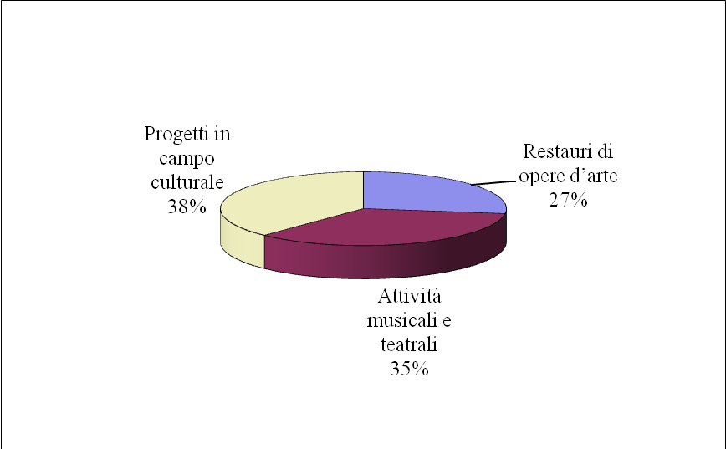

SALUTE PUBBLICA, MEDICINA PREVENTIVA E RIABILITATIVA
Nel settore della “Salute pubblica” sono stati approvati stanziamenti per Euro 938.300,00.
Nel 2011 la Fondazione ha destinato gran parte delle risorse per il finanziamento della PET TAC per l’ospedale di Terni di cui si è già parlato. Altri stanziamenti significativi hanno riguardato l’acquisto diretto delle seguenti strumentazioni diagnostiche per l’Azienda Ospedaliera “S. Maria”: un mammografo digitale di ultima generazione per il progetto “Centro salute Donna”, un centro polispecialistico e multifunzionale dedicato alla donna ed alla presa in carico della salute femminile; una apparecchiatura ecografica intra-operatoria per il Dipartimento di Chirurgia dell’Apparato Digerente e Gastroenterologia.

EDUCAZIONE, ISTRUZIONE E FORMAZIONE, INCLUSO L’ACQUISTO DI PRODOTTI EDITORIALI PER LA SCUOLA

Nel settore “Educazione, Istruzione e Formazione” sono stati approvati stanziamenti complessivi per Euro 726.300,08 di cui:

- alla formazione universitaria sono stati destinati Euro 521.400,00
Per il polo universitario di Terni sono stati deliberati stanziamenti per complessivi Euro 486.400,00 di cui 300.000,00 in favore del “Consorzio per lo Sviluppo del Polo Universitario di Terni Università di Perugia” a sostegno del Polo universitario ternano, Euro 181.900,00 per i ricercatori (unitamente allo stanziamento deliberato nel settore della ricerca scientifica) ed Euro 4.500,00 per l’acquisto di copie del catalogo della mostra fotografica collegata al recente lancio dell'esperimento AMS sullo Shuttle STS-134 e della successiva installazione sulla Stazione Spaziale Internazionale.
Per il corso universitario di Narni è stato stanziato, come di consueto, un contributo di Euro 35.000.

- Per il potenziamento delle dotazioni delle scuole e per numerose altre iniziative in favore di istituzioni operanti nel territorio Euro 204.900,08

Gli interventi più significativi hanno riguardato: il contributo all’Osservatorio Permanente Giovani Editori di Firenze per la realizzazione dell’iniziativa “Il Quotidiano in classe” nella provincia di Terni; il contributo in favore della Pia Fondazione Autonoma mons. Vincenzo Tizzani per il campus estivo della scuola primaria e secondaria di primo grado, per l’acquisto di computer e per le attività pomeridiane; lo stanziamento in favore dell’Associazione Mozart Italia, sede di Terni, per Corsi di Alto Perfezionamento Musicale che si sono tenuti a Narni; il finanziamento alla Scuola secondaria di I Grado Leonardo da Vinci e O. Nucula di Terni per l’acquisto di tre lavagne digitali; il contributo ai Licei Statali Linguistico-Musicale-Scienze Umane "F. Angeloni" per l’acquisto di strumenti musicali; il contributo al Comune di Terni per la rassegna “La domenica a teatro con i ragazzi” e per il progetto “Nati per leggere”; il sostegno all’Associazione Culturale Subterranea di Narni per la realizzazione di un documentario per la promozione del sito archeologico di Narni Sotterranea e del territorio umbro; il contributo al Liceo Classico “G. C. Tacito” per organizzare a Terni la Scuola Invernale di Fisica dal titolo "La dialettica continuo-discreto nella storia della fisica".

La Fondazione ha inoltre contribuito all’assegnazione di premi a giovani studenti meritevoli, sostenendo iniziative quali la gara di matematica “Premio città di Terni” promossa dall’Associazione Umbra “Mathesis”; il concorso provinciale nell’ambito della Giornata Europea della scuola organizzato dall’AEDE- Gruppo di Terni e il concorso “Vite Parallele. Personaggi a confronto” rivolto agli studenti delle scuole secondarie di primo e secondo grado della provincia di Terni promosso dall’Associazione Italiana di Cultura Classica, Delegazione di Terni.
Sono stati infine disposti altri interventi in favore di scuole primarie e secondarie della provincia di Terni per il sostegno alla programmazione scolastica mediante il finanziamento per l’acquisizione di strumenti tecnologici o per la realizzazione di “progetti laboratoriali”.

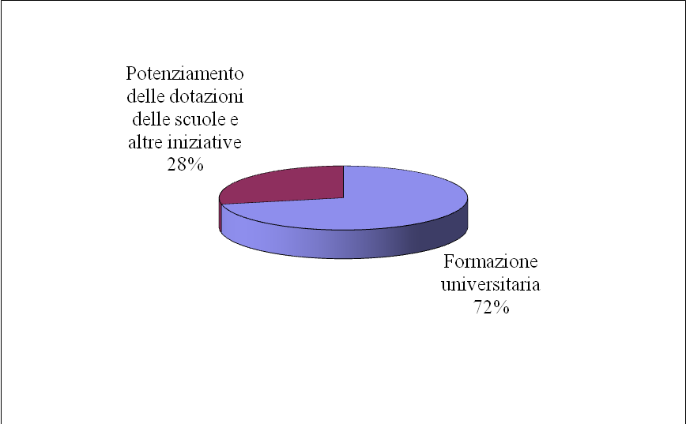

VOLONTARIATO FILANTROPIA E BENEFICENZA
Nel settore del Volontariato, filantropia e beneficenza sono stati approvati stanziamenti per Euro 586.995,00.
Gli interventi di maggior rilievo hanno riguardato: il contributo in favore dell’Associazione di Volontariato San Martino di Terni per le case di accoglienza “O. Parrabbi” e di strada Valle Verde, per il centro di ascolto di via Curio Dentato, per la mensa di San Valentino, per la realizzazione del progetto “Interventi di emergenza a favore di persone e famiglie in stato di bisogno”; il sostegno ai giovani ternani ospiti del Centro di Solidarietà “Don Guerrino Rota” di Terraja di Spoleto; il contributo alla Società San Vincenzo de’ Paoli a sostegno delle singole conferenze parrocchiali; al Centro Socio Culturale “Il Palazzone” per la “Casa delle nonne e dei nonni al Palazzone”; all’Associazione “Nuova solidarietà” per lo svolgimento dell’attività in favore delle fasce meno abbienti; all’Associazione Accoglienza Diocesana per le iniziative sociali estive per minori in difficoltà, per sostenere le spese relative all’alloggio e all’assistenza dei profughi fuggiti dalla Libia ed ospiti presso i Centri di Accoglienza diocesana e per l’acquisto di un veicolo per trasportare le persone in condizione di disagio; alla Confraternita della Misericordia di Terni per l’acquisto di un mezzo di trasporto per lo svolgimento delle attività; alla Parrocchia di Santa Maria del Rivo per le strutture di accoglienza; alla Parrocchia di San Giovanni Bosco per l’acquisto di un furgone; all’Istituto Madre Francesca per portare i bambini ospiti della casa famiglia in vacanza nella struttura di Ladispoli; all’Associazione “I Ricostruttori” presso Monastero di San Simeone, Cisterna di Stroncone, per l’acquisto di un automezzo per le benemerite attività svolte dall’Associazione; alla Parrocchia dei SS. Lorenzo e Cristoforo per i lavori di ristrutturazione piazzale della chiesa di San Cristoforo, luogo di ritrovo e aggregazione sociale; all’Associazione Famiglie di Disabili per l’acquisto di un mezzo per il trasporto di persone disabili; al Ministero della Giustizia, Dipartimento dell'Amministrazione Penitenziaria Direzione Casa Circondariale di Terni Area Trattamento, per la realizzazione del progetto “In carcere … l’igiene”.
In base all’accordo ACRI-Volontariato del 23/6/2010, la Fondazione ha poi stanziato in questo settore un importo di Euro 50.000,00 da destinare alla “Fondazione con il Sud” e un eguale importo per la sistemazione dei terreni da destinare ad “orti sociali” in Loc. Lagarello, proprietà immobiliare della Fondazione stessa.
Infine sono stati stanziati altri interventi di minore entità in favore di Associazioni, parrocchie o di altre istituzioni di volontariato per il finanziamento di iniziative in ambito locale o per il sostegno delle attività di beneficenza.

SVILUPPO LOCALE
In questo settore istituzionale ammesso sono stati deliberati interventi per complessivi Euro 97.500,00, che hanno riguardato principalmente: il contributo in favore della Coop. Sociale Zerodue per l’acquisto di un furgone porter per la realizzazione del progetto di recupero degli oli esausti di origine domestica presso famiglie e condomini; il contributo al Consiglio Nazionale delle Ricerche per lo studio di riqualificazione della Foresta urbana per il miglioramento della qualità dell'aria della città di Terni (RIFORTER); lo stanziamento in favore della Provincia di Terni per la realizzazione del progetto “La Provincia di Terni per il territorio”.

